Guía de Actividades Nº10
Pre kínder

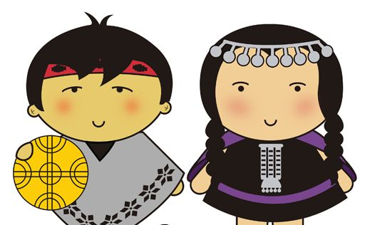
Nombre: ___________________________________________________________
Fecha: 01 al 06 de junio de 2020.

Instrucciones:
Escucha junto a tus padres o adulto responsable, el relato de “Natalia una niña Mapuche”, link https://www.youtube.com/watch?v=bKgIoFzbrKg, y luego colorea, respetando los márgenes la imagen de Natalia.
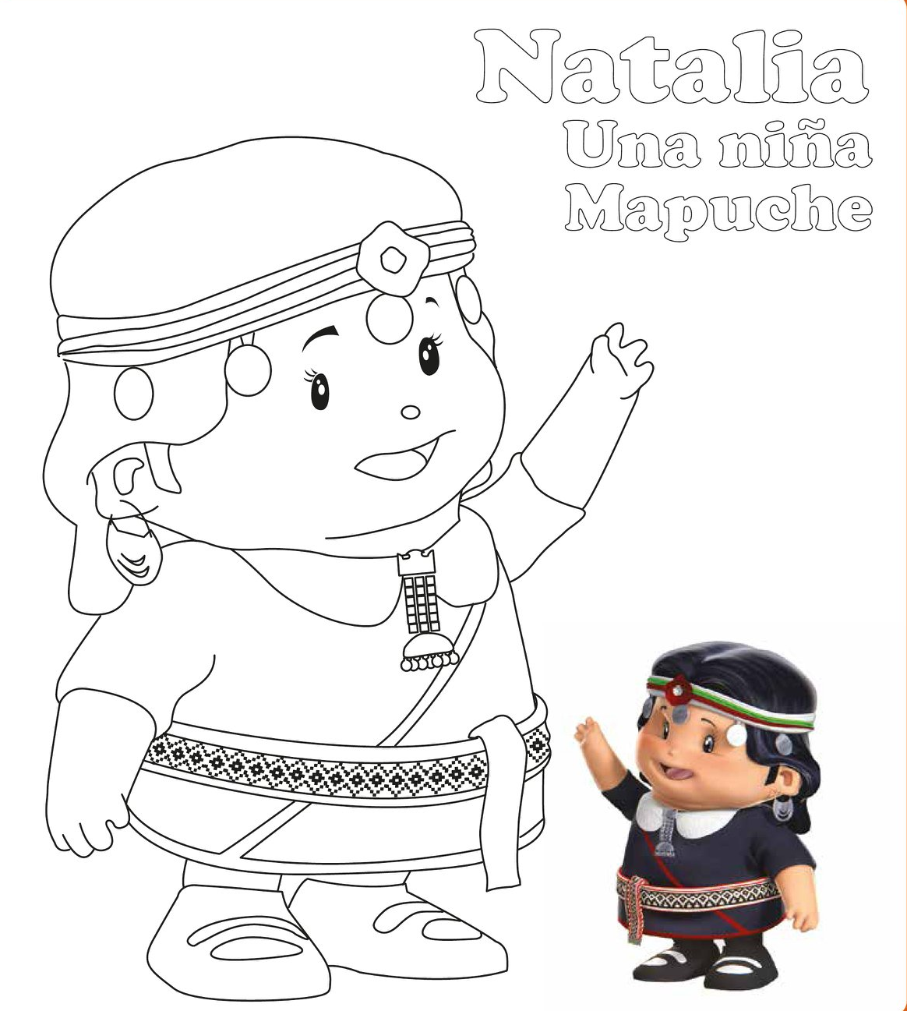

Instrucciones:Observa la lámina, y marca con una X (cruz), con un lápiz de tu elección, los cultrunes que están arriba del niño mapuche, luego colorea libremente. Procura tomar bien el lápiz.

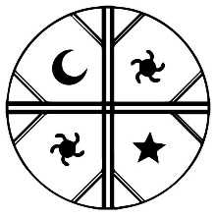

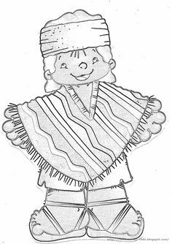
Instrucciones: Reconoce el Número 6, y sigue con tu dedo. 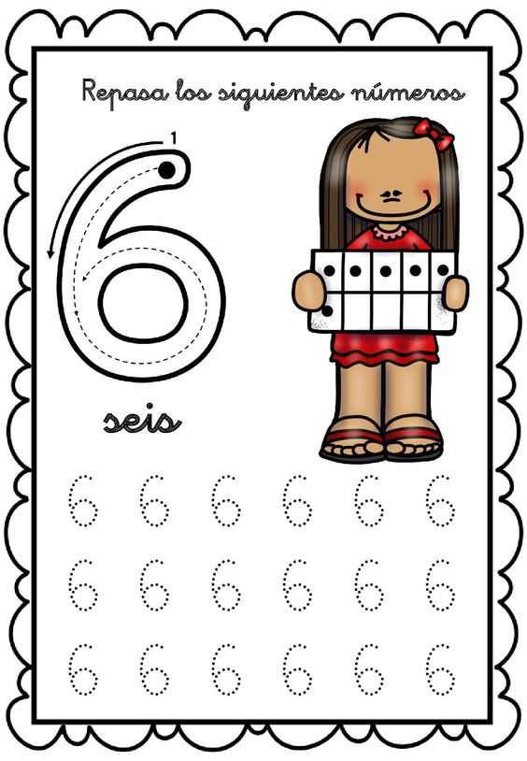

Instrucciones:
A continuación escríbelo con tu lápiz favorito siguiendo los puntitos. Luego te invitamos aobserva el video de los números: https://www.youtube.com/watch?v=pSqnl2eSu9Y
Instrucciones:
Reconoce la vocal, uU y luego colorea los objetos que comienzan con esta nueva vocal.
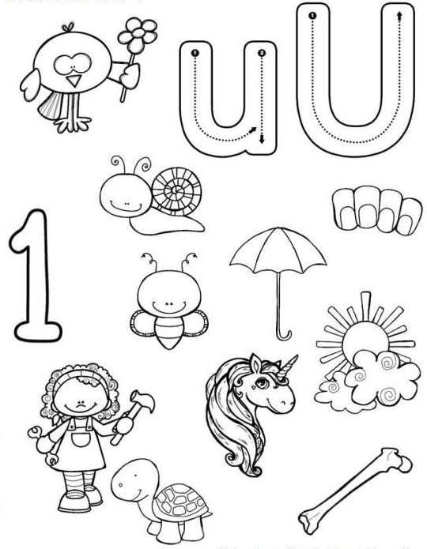
Instrucciones: Observa las vocales y reconoce la vocal U.
A continuación, marca con una cruz con lápiz de color verde, las vocales” U “que encuentren en lámina de trabajo.
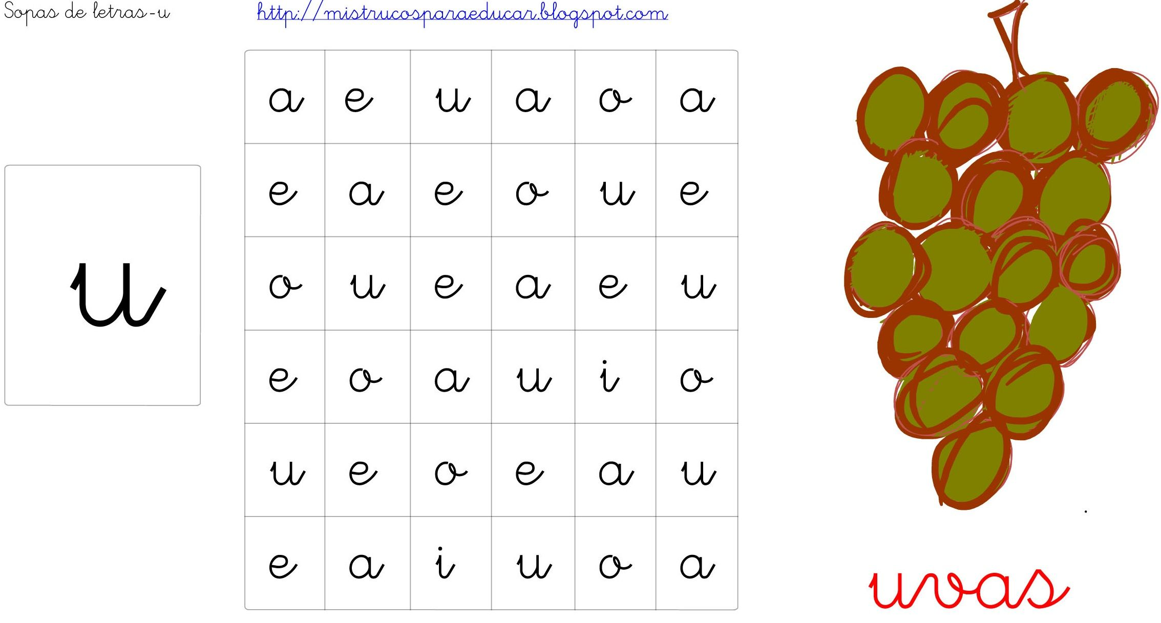

Instrumentos musicales cultura mapuche

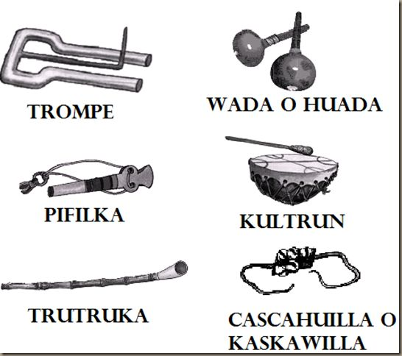

Instrucciones: Pinta con témpera este instrumento Mapuche el cultrún,luego envía una fotografía a tu tía.
A continuación, te invitamos a escuchar los instrumentos musicales, en este link.https://www.youtube.com/watch?v=SGXyy7rtKKQ
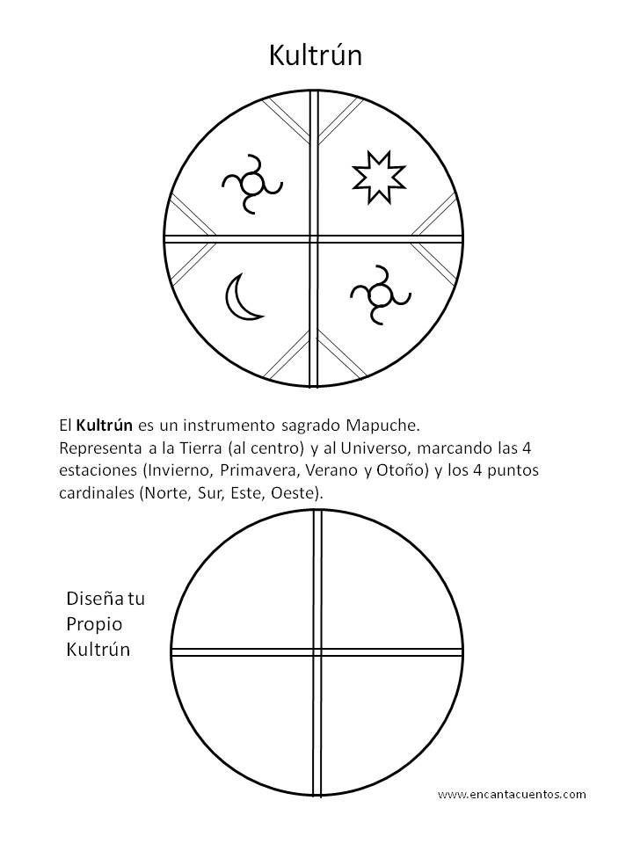
¡A INVESTIGAR!
Instrucciones: Con la ayuda de tus padres, investiga los colores de la bandera de la cultura mapuche. Luego pica pequeños papelitos de colores y pegalos.
